វិធីដាំគូលែន

១.ការរៀបចំរណ្ដៅៈ
- ត្រូវជីករណ្ដៅ៦តឹកបួនជ្រុង និង ជំរៅ៦តឹក
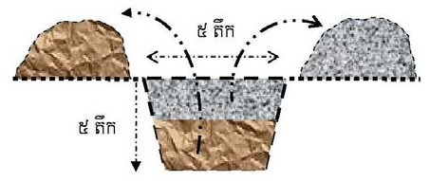

- រោយកំបោរសប្រមាណ២ស្លាបព្រាបាយក្នុងរណ្ដៅ​
- ត្រូវដាក់ផេះឫុអង្កាម,កំបោ្លក,ចំបើងពុក,​អាចម៍​មាន់ឫុអាចម៍ជ្រូកឫុអាចម៍គោមួយ​ស្រទាប់​​កំរាស់ ១តឹករួចដាក់ដីពីលើ១តឹកធ្វើ​យ៉ាងនេះរហូត​ទាល់តែ​ពេញរណ្ដៅ។
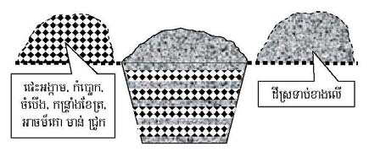

- ត្រូវទុករណ្ដៅរៀបចំហើយក្នុងរយៈពេល២ ទៅ ៣ អាទិត្យ។

- ចំងាយពីរណ្ដៅមួយទៅរណ្ដៅមួយមានប្រវែង ៨ ម៉ែត្រ។

២.ការដាំៈ
- កូនគូលែនត្រូវរក្សាផ្សាំទុក១អាទិត្យមុនដាំ
- ផ្អាកស្រោចទឹក២ថ្ងៃមុនដាំដើម្បីកុំអោយបែកដីនិងឫស។
- មុនដាំត្រូវជញ្ជូនកូនគូលែនដាក់ក្បែរណ្ដៅទាំងអស់។
- ត្រូវបកថង់ចេញធ្វើយ៉ាងណាកុំអោយបែកដី
- កប់កូនគូលែនក្នុងរណ្ដៅដោយធ្វើយ៉ាងណាអោយដីកន្ទោងកូនគូលែនស្មើមាត់រណ្ដៅរួចយកមែកឈើដោតក្បែររណ្ដៅចងទប់ជាមួយកូនគូលែន។
- លប់ដីបន្ដិចម្ដងៗដោយសង្កត់ថ្នមៗហាមសង្កត់​លើ​ដី​​​កន្ទោងកូនគូលែនដែលបណ្ដាលអោយដាច់ឫស។
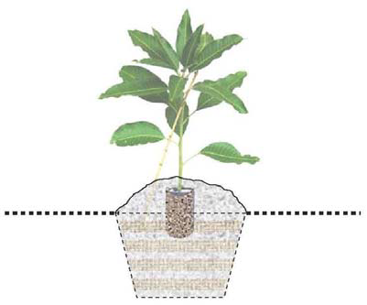
៣.ការថែទាំនិងដាក់ជីៈ

- ខែវស្សារត្រូវពូនគល់ការពារទឹកជាំនៅគល់បណ្ដាល​អោយរលួយឫស។
- នៅដើមរដូវប្រាំងគួរដាក់ជីបំប៉នដោយប្រើជីអាចម៍​មាន់ឫុអាចម៍ជ្រូកឫុអាចម៍គោលាយជាមួយ​អង្កាម​ពុក,ចំបើងឫុកំបោ្លករលួយកាយកប់ក្នុង​ដីធ្វើជា​កំពែង។
- ប្រសិនបើកូនគូលែនមានសត្វល្អិតស៊ីត្រួយត្រូវប្រើថ្នាំសំលាប់សត្វល្អិត(ណាតូ)។
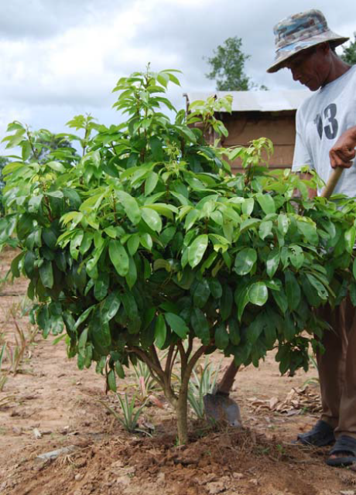
៤.ការស្រោចទឹកៈ

- កូនគូលែនអាយុតិចជាង២ឆ្នាំត្រូវស្រោចទឹក១ដង​ក្នុង១អាទិត្យនៅរដូវប្រាំង។
- យើងត្រូវស្រោចទឹកតែម្ដងគត់នៅពេលវាកំពុងផ្កា។
៥.ការកាត់តែងមែកៈ
- ត្រូវកាត់ត្រួយចុងចេញនៅឆ្នាំទីមួយ។
- ត្រូវកាត់មែកមិនសូវល្អចេញរៀងរាល់ឆ្នាំដោយទុកតាមប្រព័ន្ធ១-៣-៦-១៨(ដើម១-មែកធំ៣-ខ្នែង​ធំ​៦ និងខ្នែងត្រួយ១៨) បើអាចធ្វើបានជាការល្អ។
កាត់តែងមែកតាមប្រព័ន្ធ១-៣-៦-១៨

- នៅពេលផ្លែគូលែនមានទំហំប៉ុនមេដៃយើងត្រូវ​បាញ់​ថ្នាំ​សំលាប់សត្វល្អិត(ណាតូ)ទៅលើផ្លែដើម្បីការពារ​ដង្កូវស៊ីផ្លែនៅពេលវាទុំ។

៦.ការប្រមូលផលៈ

- មិនត្រូវបេះផ្លែគូលែនទំលាក់លើដីទេ។
- ត្រូវបេះផ្លែគូលែនអោយមានជាប់ទងជាការប្រសើ​

អាចរកទិញកូនគូលែនបានតាមរយៈ
១-អ្នកស្រីជា ធារិទ្ធ,អ្នកលក់ពូជឈើហូបផ្លែ​គ្រប់​មុខ, ក្បែរស្ពានទឹកវិល,ខ័ណ្ឌ-ក្រុងសៀមរាប,​ទូរស័ព្ទលេខៈ012 35 10 30/017 68 84 49
២-លោកគឹម សុធា, អ្នកលក់ពូជឈើហូបផ្លែគ្រប់មុខ, សួនបុបា្ផអង្គរ, ក្រុងសៀមរាប, ទូរស័ព្ទលេខៈ 012 98 06
៣-លោកគឹម ឈុំ,អ្នកលក់ពូជឈើហូបផ្លែគ្រប់​មុខ, សួន ច្បារអេដែន, ក្រុងសៀមរាប, ទូរស័ព្ទលេខៈ 012 31 20 55
៤-លោកវ៉ាន់ ហឿន,អ្នកលក់ពូជឈើហូបផ្លែ​គ្រប់មុខ, ក្បែរ​ផ្សារអង្គ្រង,ស្រុកប្រាសាទបាគងខេត្ដសៀមរាប, ទូរស័ព្ទលេខៈ 012 70 80 43
៥-អ្នកស្រីគឹម សាវេត, អ្នកលក់ពូជឈើហូបផ្លែគ្រប់មុខ, ភូមិស្ពានជ្រាវ, ខ័ណ្ឌ-ក្រុងសៀមរាប,
ទូរស័ព្ទលេខៈ 089 80 54 66

សំរបសំរួលដោយ
កម្មវិធីអភិវឌ្ឍន៍សេដ្ឋកិច្ចតំបន់ខេត្ដសៀមរាប
FacilitatedbyRED-GreenBeltSiemReap
ភាពជោគជ័យក្នុងការដាំ

គូលែន

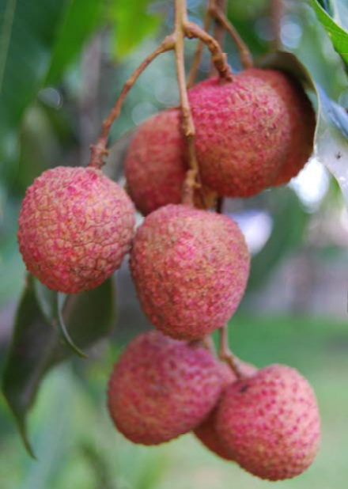

ការណែនាំអនុវត្ដន៍ជាក់ស្ដែងដោយៈ
លោកមួរ បេងលឹម.លក់ពូជនិងដាំគូលែន
អាស័យដ្ឋានៈក្បែរវត្ដនិវេសន៍,ស្រុកមង្គលបូរី,
ខេត្ដបន្ទាយមានជ័យ.ទូរស័ព្ទៈ ០១២ ៣៤៦ ៦០៦

